ИНН 830907401523
НУРЖАНБАЕВА Жанар Касымхановна,
"Созақ" мектеп- гимназиясының бастауыш сынып мұғалімі.Педагог-зерттеуші.
Түркістан облысы, Созақ ауданы

БОЛЫМДЫ ЖӘНЕ БОЛЫМСЫЗ ЕТІСТІК

Оқу бағдарламасына сәйкес оқыту мақсаттары |  | 3.3.5.1 Жіберілген пунктуациялық, орфографиялық, грамматикалық және стилистикалық қателерді мұғалімнің көмегімен тауып, түзету.  3.4.2.5 Болымды болымсыз етістіктердің айырмашылықтарын анықтау.
Сабақтың мақсаты |  | Барлық оқушылар: Болымды және болымсыз етістіктерді көшіріп жазады, мысал келтіре алады, пунктуациялық қателерді табады;  Оқушылардың басым бөлігі: Сөздерден орфографиялық қателерді табады, болымды және болымсыз етістіктерді ажырата алады;  Кейбір оқушылар: Болымды және болымсыз етістіктің жасалу жолын түсіндіріп, сөйлемдер құрастыра алады, жіберілген пунктуациялық, орфографиялық қателерді тауып, түзетеді.
Бағалау критерийлері |  | • Пунктуациялық қателерді анықтайды;  • Орфографиялық қателерді тауып,түзетеді;  • Болымды және болымсыз етістіктерді ажыратады.
Сабақтың кезеңі/уа-қыты | Педагогтің әрекеті |  | Оқушының әрекеті | Бағалау | Ресурстар
Сабақтың басы  Білу  7 минут  2 минут  5 минут | Ұйымдастыру кезеңі  1.Сәлемдесу  Амандасу үлкенге  Тәрбиенің басы ғой  Ал, кәнекей бәріміз  Сәлем дейік үлкенге  Сәлеметсіздер ме, ұстаздар!  2.Топқа біріктіру. Атақты тұлғалардың есімдеріне байланысты сынып 4 топқа бөлінеді.  І топ: Ахмет Байтұрсынов  ІІ топ: Абай Құнанбаев  ІІІ топ: Ыбырай Алтынсарин  IV топ: Мұқағали Мақатаев  -Жарайсыңдар, балалар, сендер еліміздің болашақ иесісіңдер! Болашақ ұрпақ білімді, ғылым техниканы игеру қажет. Олай болса, болашақ ғылым иелерінің жиып жатқан білімдерін тексерейік.  Өткен тақырыпқа шолу. WORDWOII қолданбасы арқылы жүзеге асады.  1.Етістік дегеніміз не? (Заттың қимыл іс-әрекетін білдіретін сөз табы)  2.Етістіктің сұрақтары? (Не істеді? Не қылды? Қайтты?)  3.Етістік сөйлемде қандай қызмет атқарады? (Баяндауыш)  4.Баяндауыштың астын неше сызықпен сызамыз? (2)  5.Етістік құрамына қарай нешеге бөлінеді? (Дара және күрделі болып 2-ге бөлінеді)  6.Дара етістік дегеніміз не? (Бір ғана сөзден тұратын етістікті дара етістік дейміз)  7.Қүрделі етістік дегеніміз не? (екі немесе үш сөзден тұртын етістікті күрделі етістік дейміз)  8.Етістік тұлғасына қарай нешеге бөлінеді? (Негізгі және туынды болып 2-ге бөлінеді)  9.Негізгі етістік дегеніміз не? (Түбір сөзден болған етістікті негізгі етістік дейміз)  10.Туынды етістік дегеніміз не? (Түбір сөзге жұрнақ жалғану арқылы жасалған етістікті туынды етістік деп атайды) |  | Оқушылар сәлемдесу тақпақтарын айтады.  Топтарға бөлінеді, топ аттары туралы айтады. Оқушылар топ аттарының бір шумақ өлеңдерін айтады.  WordWoll қолданбасы арқылы сұрақтарға жауап береді. | ҚБ    Жарайсың-дар!  Керемет!  Тамаша!  2 балл | Слайд  Суреттер  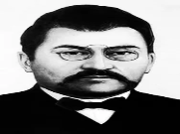  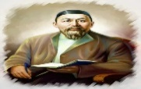  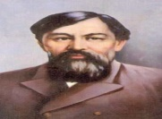  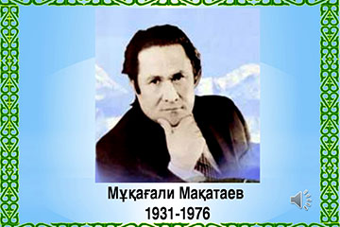  Интерактив-ті тақта  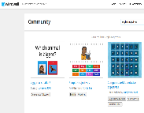  https://wordwall.net/ru/myactivities
Сабақтың ортасы  Мағынаны ашу  31 минут  Түсіну  7 минут  Қолдану  3 минут  3 минут  2 минут  2минут  Жинақтау  6 минут  Талдау  6 минут  2 минут | Жаңа тақырыпты ашу. Анаграмма  «Адасқан әріптер» ойыны арқылы жүзеге асады.  Оқу материалын жариялау: Сабақ тақырыбы: «Болымды және болымсыз етістік»  Видеодан қысқаша үзінді көрсету.  Оқу мақсаты жарияланады.  Ендеше бүгінгі сабағымызда етістіктіктің болымды және болымсыз түрлеріне арналған жаттығуларды орындаймыз.  Оқушыларға семантикалық карта таратылады.  Оқулықпен жұмыс. «Өз орныңды тап» ойыны.  28-жаттығу. ТЖ  Етістіктерді салыстырып оқы. Олардың мағынасында қандай өзгешеліктер бар екенін аңғар.  жүз-жүзбе жаз-жазба  күл-күлме бар-барма  төк-төкпе тақ-тақпа  бұз-бұзба жұл-жұлма  Дескриптор:  -Етістіктерді салыстырып оқиды;  -Мағынасындағы өзгешелікті табады;  -Түбір мен қосымшаны тиісті белгімен белгілейді.  29-жаттығу ТЖ  «Жариялау» әдісі арқылы мақалдың мағынасын айтады.  1-топ. Атаңның баласы болма,  Адамның баласы бол.  2-топ. Күшіңе сен бе, адал ісіңе сен.  3-топ. Киіміңе мақтанба, біліміңе мақтан.  4-топ. Білмегеніңді сұрауға арланба.  Ешқашан өтірік айтпа  Дескриптор:  -Мақалды мәнерлеп оқиды;  -Бұрыс жазылған етістіктерді тауып дұрыс жазады;  -Қарамен жазылған етістіктері салыстырып, мағынасын түсіндіреді.  Сергіту сәті: «Каллиграмма» ойыны  Тақтамен жұмыс. 30-жаттығу  Босағада тұрма. Көк шөпті жұлма. Малды теппе. Ақты төкпе.  Дескритор:  -Тыныс белгісін дұрыс қояды;  -Тыйым сөздердің қатесін түзейді;  -Қатесіз көшіріп жазады;  -Мағынасын түсіндіреді;  -Болымды және болымсыз етістікті ажыратады.  «Сиям әдісі» бойынша ЖЖ орындалады.  Екі бетті күнделікті толтыру  Дескриптор:  -Болымды етістікті анықтайды;  -Болымсыз етістікті анықтайды;  -Жасалу жолын түсіндіреді.  Шығармашылық жұмыс.  ТЖ. «Ойлан, бірік, пікірлесіп жаз» әдісі  Дескриптор  -Болымды болымсыз етістіктерді қатыстырып сөйлем құрайды;  -Сөйлемді қатесіз жазады;  -Көркем жазады.  Ребустың шешуіндегі сөз болымсыз етістік бола ала ма?  ,, ,, ,,,  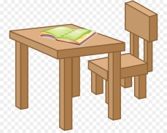 |  | Сөздер дұрыс тауып тақырыпты ашады.  Бейнероликті мұқият тыңдап, көреді.  Оқу мақсатымен танысады.  Оқушылар жұптасып болымды және болымсыз етістерді белгілеп отырады.  Оқушылар болымды болымсыз етістіктерді ажыратып үйшіктерге жабыстырады.  Сөздерді салыстырып оқиды, олардың айырмашылығын айтады.  Оқушылар болымды болымсыз етістіктерді ажыратады.  Мақалдың қатесін түзететіп жазады.  Оқушылар өз қолдарын суретін салады. Графикалық өлеңдерді сурет түрінде жазады.  Оқушылар досымен жұптасып күнделікті жазады.  1-топ. Ана ақылы  2-топ. Ата ақылы  3-топ. Ұстаз ақылы  4-топ. Әже ақылы | 2 балл  «Басбар-мақ» әдісі  арқылы топ бір-бірін бағалайды  3 балл  3 балл  5 балл  3 балл  3 балл | Bilimland  Видео  Слайд  Семантика-лық карта  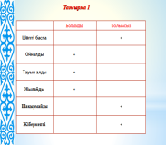  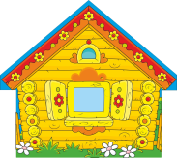  Кітап, дәптер, суреттер  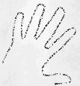
Сабақтың соңы  7 минут | Үй тапсырмасы: Ережені жаттау, өз бетінше ребус құрастыру. |  | Тапсырманы жазып алады.

